Documentazione requisiti funzionali e User story

- Come UTENTE voglio VISUALIZZARE LA MAPPA;

- Come UTENTE voglio CERCARE UN LUOGO;

- Come UTENTE voglio VISUALIZZARE TUTTI I MESSAGGI DI UNA ZONA;

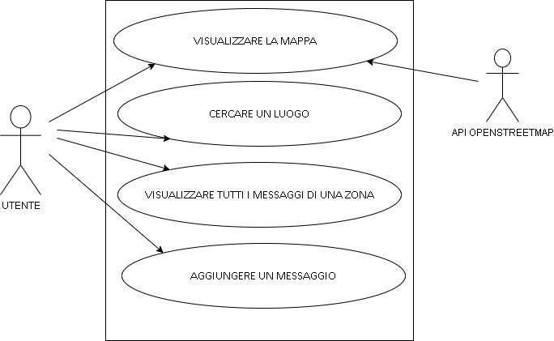- Come UTENTE voglio AGGIUNGERE UN NUOVO MESSAGGIO.

1. Requisiti funzionali

1.1 Visualizzare la mappa

1.1.1 Introduzione

La funzionalità permette all’utente di visualizzare la mappa centrata sulla posizione del dispositivo utilizzato.

1.1.2 Input

Gli input richiesti sono le coordinate dell'utente.

1.1.3 Elaborazione

I dati ricevuti dall'input vengono elaborati affinchè la mappa venga centrata sulla posizione del dispositivo.

1.4 Output

Visualizza la mappa con la città.

1.2 Cercare una città

1.2.1 Introduzione

La funzionalità permette all’utente di cercare una città specifica.

1.2.2 Input

L’input richiesto viene fornito dall'utente scrivendolo in un campo di testo.

1.2.3 Elaborazione

Una volta ottenuto il nome della città vengono richieste all’API Open Street Map le coordinate relative a ciò che si ha cercato, successivamente la mappa viene riposizionata sulla città richiesta.

1.2.4 Output

L’output fornito dalla funzionalità è la mappa della città richiesta.

1.3 Visualizzare tutti i messaggi di una zona

1.3.1 Introduzione

La funzionalità permette all’utente di visualizzare tutti i messaggi di una determinata zona.

1.3.2 Input

L’input richiesto sono le coordinate della posizione dell'utente o della città da lui cercata.

1.3.3 Elaborazione

Dopo aver richiamato le coordinate e aver visualizzato la mappa sulla visualizzazione, vengono richiesti tutti i messaggi di quella zona e visualizzati.

1.3.4 Output

L’output ottenuto è una lista dei messaggi.

1.4 Aggiungere un messaggio

1.4.1 Introduzione

La funzionalità permette di aggiungere un messaggio alla lista.

1.4.2 Input

L’input richiesto è il messaggio che si vuole aggiungere.

1.4.3 Elaborazione

Il messaggio, tramite un bottone, viene aggiunto alla lista dei messaggi della posizione dell'utente.

1.4.4 Output

L’output è un nuovo messaggio.